TISKOVÝ MATERIÁL
Nedostatek učitelů medicíny v Čechách

27. března 2018

„Učitelů lékařských fakult je nedostatek – mladí nepřicházejí a současní stárnou.“
prof. MUDr. Aleksi Šedo, DrSc., děkan 1. LF UK, předseda Asociace děkanů lékařských fakult ČR

„Chceme lékaře? Musíme mít jejich učitele!“
prof. MUDr. Martin Bareš, Ph.D., děkan LF MU, místopředseda Asociace děkanů
lékařských fakult ČR

„Kdo naučí lékaře léčit?“
prof. MUDr. Karel Smetana, DrSc., přednosta Anatomického ústavu 1. LF UK

„Propojení práce na klinice a v ústavu je harmonická konstelace.“
MUDr. Lukáš Lacina, Ph.D., odborný asistent Anatomického ústavu 1. LF UK
a Dermatovenerologické kliniky 1. LF UK a VFN v Praze

Nedostatek lékařů a nedostatek jejich pedagogů spolu velmi úzce souvisí. Jak dokládají data Ústavu zdravotnických informací a statistiky, lékařské fakulty by již za rok nemusely být schopny pokrýt svými absolventy požadované lékařské úvazky tak, aby v České republice do budoucna nebylo narušeno poskytování zdravotní péče.
V současném systému financování medicínského školství ale lékařské fakulty více absolventů vychovat nemohou, chybí jim k tomu prostředky. Již nyní disponují od státu pouze 2/3 částky, která je pro výchovu lékaře potřebná, a své hospodaření musejí dorovnávat z vlastních zdrojů. Co ale fakulty trápí snad ještě více, je nedostatek učitelů budoucích lékařů.

Dnes už je navýsost jasné, že na cílenou kultivaci velmi vzácné profesní skupiny, kterou učitelé budoucích lékařů představují, se v minulosti zapomnělo. Zatímco nutnost pokrýt nedostatek lékařů společnost již několik let řeší, problém chybějících lékařských pedagogů doposud zůstává v pozadí. Nedávno na něj opětovně upozornila Asociace děkanů lékařských fakult ČR, která ve spolupráci s ministerstvy zdravotnictví a školství jedná o postupech, jak kritický vývoj kapacit pedagogů lékařských fakult zvrátit. Výsledkem by měl společný dlouhodobý plán o finančním navýšení rozpočtů lékařských fakult.
„Je to jistě chvályhodné a vítáme to, nicméně k takovému kroku mělo dojít již před 15 a více lety,“ říká děkan 1. LF UK prof. MUDr. Aleksi Šedo, DrSc., který je zároveň předsedou Asociace děkanů lékařských fakult ČR. Jak doplňuje děkan LF Masarykovy univerzity, prof. MUDr. Martin Bareš, Ph.D., ideálně by mělo jít o národní akční plán podpořený vládou: „Nelze spoléhat na jednorázové dorovnání rozpočtů fakult. Chceme-li mít dostatek lékařů, pak takový plán musí pokrývat minimálně 8 až 10 let.“

Chceme lékaře? Musíme mít jejich učitele!
Z logiky věci lékaře musí vychovávat převážně zase lékaři. Jenže jejich ochota a motivace věnovat se pedagogické práci se stále snižuje, mj. kvůli tomu, že v odpovídajícím postavení bez pedagogického úvazku si vydělají významně více (nehledě na uplatnění v soukromém sektoru či v zahraničí). „Problém nedostatečného počtu učitelů medicíny považuji za zásadní. Je to zcela klíčová věc nejen pro české vysoké školství a pro sektor zdravotnictví, ale také zásadní strategická otázka pro celou naši společnost a tuto zemi. Platí zde totiž jednoduchá úvaha: Chceme lékaře? Musíme mít jejich učitele! Nebude-li mít kdo učit mediky, nebudeme mít dostatek absolventů medicíny. A nebudeme-li mít dostatek absolventů, nebudeme mít dostatek lékařů – v některých oborech je to znát již dnes. Pak se ale opravdu výrazně zhorší dostupnost kvalitní zdravotní péče pro většinu našich občanů,“ obává se děkan Bareš.

Navýšením financí by byly schopny fakulty během příštích let počet učitelů zvýšit. Záměrem ministerstva zdravotnictví je nárůst počtu absolventů o 10 až 15 %, přičemž by mělo dojít ke stejnému navýšení množství pedagogů, aby zůstal zachován dostatečný poměr jednoho vyučujícího na studenta (cca 7 studentů na jednoho učitele).
I kdyby ale změny ve financování medicínského školství nastaly okamžitě, projeví se až po šesti letech, tedy době, po kterou trvá základní studium medicíny. „Začneme-li zvyšovat počty studentů již příští rok, efekt se projeví nejprve v roce 2024, a to nepočítám nezbytné další roky pro specializační vzdělávání. Učitelé lékařství, docenti a profesoři, to jsou profese, které vznikají za 15 až 20 let po promoci. Pro nás je tedy velmi důležitá kontinuita, která je
v současnosti ohrožena, protože učitelů je nedostatek – mladí nepřicházejí a současní stárnou,“ komentuje jasná fakta prof. Šedo.
Aktuálně nejsou na lékařských fakultách žádnou výjimkou výukové týmy, často velmi významných medicínských předmětů a specializací, kde je průměrný věk učitele nad 55 let. Mladí pedagogové se přitom shánějí velmi těžce – důvodem jsou i nabízené platy.
„Nastupujícím učitelům můžeme nabídnout tarifní plat 23 až 27 tisíc korun hrubého. Takže je evidentní, že jít dnes učit na lékařskou fakultu opravdu není nic lukrativního či prestižního,“ podtrhuje děkan Bareš, který je také místopředsedou Asociace děkanů lékařských fakult ČR.

Zatímco ve zdravotnictví, ale třeba i na středních školách platy rostou, dotace na platy učitelů na lékařských fakultách stagnují a fakulty v tomto ohledu nemohou konkurovat ani jiným státním výzkumným pracovištím. Odborný asistent s ukončeným postgraduálním studiem bere na lékařské fakultě necelých 30 tisíc korun, asistent nastupující těsně po promoci dosáhne jen na cca 22 tisíc. Zvýšení platu nastává až po dosažení titulu docenta, či profesora, tedy za 10 až 15 let vysoce erudované práce. Poté může jako docent dostávat 45 tisíc a jako profesor 50 až 60 tisíc hrubého. Zároveň ale pracuje většinou jen na částečný úvazek, fakulty totiž obvykle nedokážou plat pokrýt v plné výši.

Snižující se zájem mladých lékařů o výchovu jejich budoucích kolegů dokládá také věková struktura současných učitelů lékařských fakult – nikdo nový nepřichází.
Jak ukazují data lékařských fakult (viz grafy níže), docentům je průměrně 55 let, celkem 41 % z nich je starších 60 let a 14 % je více než 70 let. Průměrný věk profesorů je 63 let, 60 % je starších 60 let, nad 70 let je téměř 17 procentům.

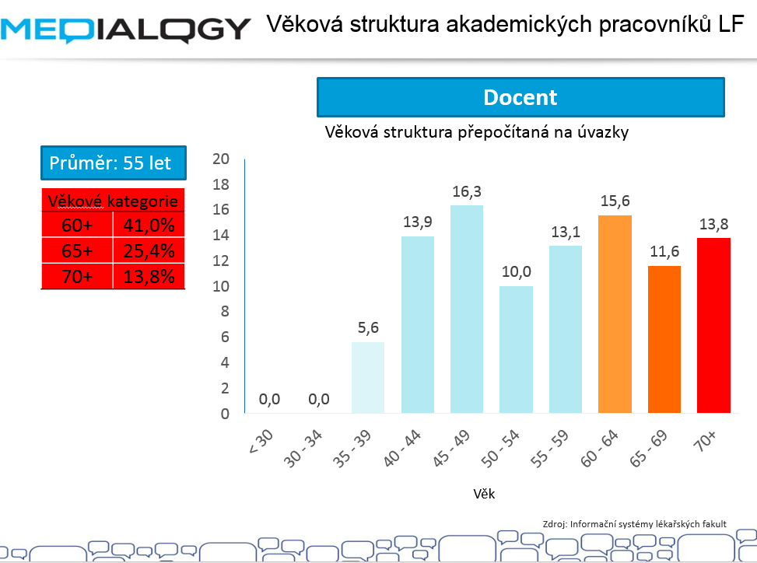

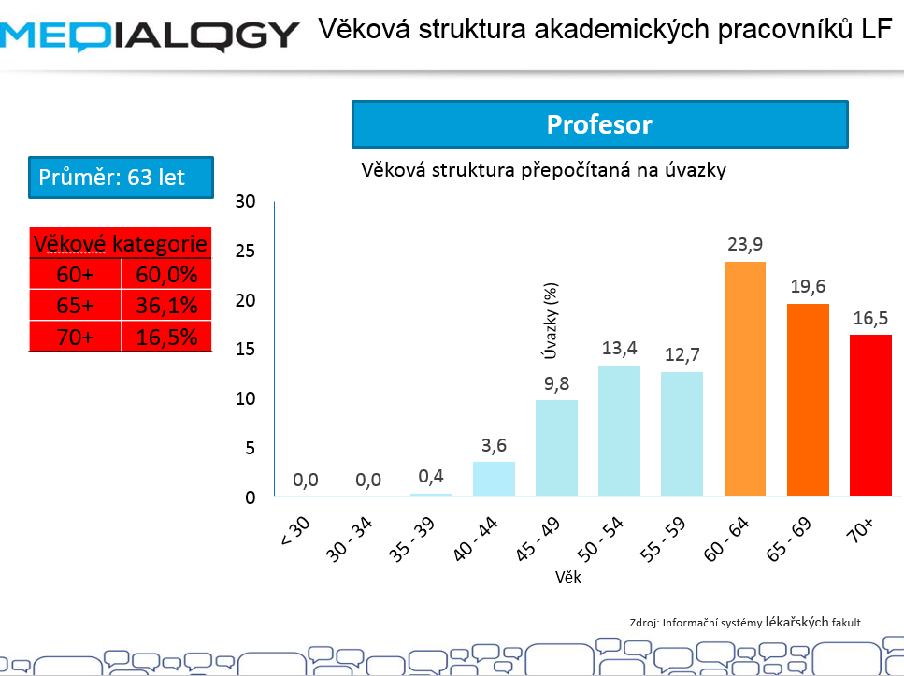
Zdroj: Informační systémy lékařských fakult, ÚZIS

Základní oborem, kde se již situace nedostatku pedagogů pohybuje na nepříjemné hraně únosnosti, je například anatomie. „Podle již nežijícího klasika anatomie – nejstaršího biomedicínského oboru – prof. Čiháka by lékař bez znalosti anatomie byl pouze slepým krtkem. V dnešní době miniinvazivní chirurgie a pokročilých zobrazovacích metod je anatomie i v 21. století základem současné medicíny a ve spojení s molekulární a buněčnou biologií je atraktivním výzkumným oborem,“ vysvětluje přednosta Anatomického ústavu
1. LF UK prof. MUDr. Karel Smetana, DrSc.
V pitevně se anatomové setkávají s řadou kolegů kliniků (oboru plastické chirurgie, čelistní chirurgie, ortopedie, chirurgie, otorhinolaryngologie, neurochirurgie, urgentní medicíny…), kteří tu pro svou praxi získávají nenahraditelné zkušenosti. „Lze říci, že mrtví skutečně učí živé. Bohužel, absolventi lékařských fakult si to nemyslí a anatomie je neláká. Vzhledem
k věkové struktuře anatomů a faktu, že vychovat profesora anatomie trvá minimálně 15 let po promoci, začíná být situace vážná,“ upozorňuje prof. Karel Smetana.

Čemu se věnují anatomové na 1. LF UK?
Výuce | V rámci praktické i teoretické výuky studenti poznávají stavbu lidského těla a mechanismy vývoje člověka s cílem získat potřebné vědomosti pro klinickou medicínu, zejména chirurgii, a pochopit vznik vrozených vad  a jejich nápravu
Klinická anatomie | Na modelu mrtvého lidského těla jsou vyvíjeny nové chirurgické metody a přístupy. Mladí lékaři získávají praktické dovednosti před operací na pacientovi.
Vývoj složitých funkčních orgánových náhrad | Ve spolupráci s vědci z ČVUT a ÚMCH AVČR je vyvíjena funkční hlasivková protéza, která umožní komunikaci u pacientů po ztrátě hrtanu.
Experimentální a molekulární embryologie | Za pomoci zvířecího modelu (kuřecí embryo) jsou studovány molekulární principy vývoje nového jedince s cílem předcházení vzniku vrozených vad a dalších poruch u člověka
Vývoj kardiovaskulárního systému | Pomocí zvířecích modelů jsou studovány zákonitosti vývoje kardiovaskulárního systému včetně převodního systému srdečního, které umožní pochopit vznik vrozených srdečních vad a arytmií.
Studium mezibuněčných interakcí v lidských nádorech | Pomocí metod buněčné a molekulární biologie jsou studovány molekulární mechanismy interakcí buněk v nádorech s cílem jejich možného terapeutického ovlivnění.
Tkáňové inženýrství | V rámci spolupráce s materiálovými odborníky jsou připravovány nové typy tkáňově inženýrských náhrad obsahující vlastní buňky pacienta.
Antropologie | Metodami normální a forenzní antropologie jsou studovány ostatky zemřelých včetně hodnocení jejich zdravotního stavu a rekonstrukce jejich vzhledu.

Jedním z mladých pedagogů, který v Anatomickém ústavu 1. LF UK zůstal po ukončení medicíny pracovat jako odborný asistent, je MUDr. Lukáš Lacina, Ph.D. Po škole se chtěl věnovat postgraduálnímu studiu a místo získal na Dermatovenerologické klinice 1. LF UK
a VFN v Praze. Zde byl již dohodnut výzkumný projekt s Anatomickým ústavem, kde mohl MUDr. Lacina provádět základní výzkum v dermatologii a zároveň v Anatomickém ústavu učit. „Svou roli hraje i blízká vzdálenost obou pracovišť, která jsou prakticky přes ulici. Propojení práce na klinice a v ústavu je harmonická konstelace. Obě pracoviště totiž cítí, že je to smysluplné. Na klinice jste lékař a hlavně léčíte, tam není možné věnovat se excelentní vědě. Na druhé straně dělat základní výzkum jen proto, že to na Anatomickém ústavu lze, také nedává smysl,“ říká odborný asistent Lukáš Lacina, jenž se ve svém výzkumu zabývá nádory, které vycházejí z kůže. Sám ale říká, že takových lékařů, kteří by zároveň věnovali vědě a výuce svých budoucích kolegů, mnoho není. „Běžnější je scénář, kdy si kolegové po ukončení Ph.D. studia vyberou nemocniční prostředí. Klinická pracoviště nejsou propojení příliš nakloněna a taky jde o peníze…“ dodává mladý lékař, vědec a pedagog.

Děkani lékařských fakult vnímají, že pokud by situace zůstala neřešená, ohrozí to samotnou existenci lékařských fakult. Omezení či zrušení výuky klíčových medicínských oborů by mohlo vést k problémům s akreditací studijních programů. „Nebudou-li učitelé medicíny, pak se může stát, že nebudou ani lékařské fakulty. Nebojujeme primárně za lepší hospodaření lékařských fakult, ani nám nechybí dostatek uchazečů – je to přesně naopak, zájem o studium medicíny je enormní. Jen považujeme za důležité a odpovědné upozornit na dlouho neřešený problém této společnosti,“ uzavírá děkan Bareš.

Kontakt na tiskovou mluvčí 1. LF UK:

Petra Klusáková, DiS.
Oddělení komunikace 1. LF UK
petra.klusakova@lf1.cuni.cz
tel. 224 964 406
mob.773 205 725

